

Tecnicatura Universitaria en Programación
Base de Datos II

Equipo # 14

Integrantes:

Lugo, Walter Ariel – Legajo 30467
Herrera, Mateo Tomas- Legajo 31664

Explicación del Sistema

Nombre del Proyecto Fixer
Fixer es una plataforma web que conecta a clientes que necesitan arreglos o mantenimiento en su hogar con técnicos que ofrecen esos servicios. El cliente arma su pedido eligiendo uno o más servicios de un catálogo, y el sistema calcula de forma automática el presupuesto total y el tiempo estimado de realización. Para eso usa el precio y el tiempo promedio que tiene cargado cada servicio. Después el sistema propone los técnicos que están activos y habilitados para hacer todos los servicios seleccionados.
Usuarios y roles
Todas las personas que usan el sistema se registran como usuarios, con nombre, mail y teléfono. Cada usuario tiene un rol (Cliente, Técnico o Administrador) que define qué puede hacer dentro de la plataforma.
Catálogo de servicios
Los servicios se agrupan en tipos de servicio (por ejemplo: Electricidad, Plomería, Gas, Pintura, Carpintería). Cada tipo tiene nombre y descripción. Cada servicio pertenece a un único tipo y guarda su nombre, descripción, precio, tiempo promedio de realización (en minutos) y un indicador de activo. Con ese indicador el administrador puede dar de baja un servicio sin borrarlo, y así se conserva el historial de órdenes donde ya se usó. Ejemplos de servicios: “Cambio de tomacorriente”, “Reparación de pérdida en canilla”, “Instalación de ventilador de techo”.
Órdenes de trabajo
Cuando el cliente confirma la contratación se genera una orden de trabajo. La orden registra:
- quién la pidió (cliente) y quién la va a hacer (técnico), las dos como referencias a Usuario.
- la fecha de solicitud.
- el presupuesto total y el tiempo estimado total.
- observaciones opcionales del cliente (por ejemplo: “tocar timbre 2B”, “traer escalera”).
Funciones por rol
- Cliente: arma su pedido eligiendo servicios del catálogo y la cantidad de cada uno, ve el presupuesto y el tiempo calculados, elige un técnico entre los propuestos, y consulta sus órdenes.
- Técnico: consulta su lista de servicios asignados, es decir, las órdenes asignadas ordenadas por fecha programada. Puede marcarse como disponible o no disponible, y completa las ordenes de trabajo una vez que confirmó con el cliente.
- Administrador: crea y edita tipos de servicio y servicios (nombre, descripción, precio, tiempo promedio), activa o desactiva servicios, da de alta técnicos, los habilita o deshabilita, y asigna o quita los servicios que cada uno puede hacer.

Diagrama de Entidad Relación
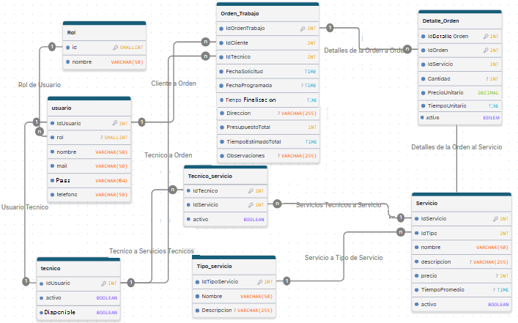

Vistas, Procedimientos Almacenados y Triggers.
Vista 1: ranking de los servicios activos según cuántas veces fueron contratados, con su categoría, precio y tiempo. Es para que el administrador vea qué servicios tienen más demanda.
create view vista_serviciosMasContratados as
select
DeO.IDServicio,
TS.Nombre,
S.Precio,
S.TiempoPromedio
from DetalleOrden as DeO inner join Servicio as S on DeO.IDServicio = S.IDServicio
left join TipoServicio as TS on TS.IDTipoServicio = S.IDTipo
order by select count (DeO.IDServicio);
where S.Activo = 1;
group by DeO.IDServicio, TS.Nombre;

Vista 2: lista de los técnicos habilitados por el administrador que además están disponibles, con su nombre, mail y teléfono. Se usa para proponerle técnicos al cliente.
CREATE VIEW vista_tecnicosDisponibles AS
SELECT
T.IDUsuario,
U.Nombre,
U.Mail,
U.Telefono
FROM Tecnico AS T
INNER JOIN Usuarios AS U ON T.IDUsuario = U.IDUsuario
WHERE T.Activo = 1 AND T.Disponible = 1;

Vista 3: cada orden de trabajo con el nombre del cliente y del técnico, el estado, las fechas, el presupuesto y el tiempo estimado. La usan el administrador para el listado general y el cliente para ver sus órdenes.
create view vista_ordenesDetalle as
select
OT.IDOrdenTrabajo,
U.Nombre,
U.Nombre,
DeO.Activo,
OT.FechaSolicitud,
OT.FechaProgramada,
OT.PresupuestoTotal,
OT.TiempoEstimadoTotal
from OrdenTrabajo as OT inner join Usuarios as U
on OT.IDCliente = IDUsuario and OT.IDTecnico = U.IDUsuario
left join DetalleOrden as DeO on OT.IDOrdenTrabajo = DeO.IDOrden
group by OT.IDOrdenTrabajo;

Procedimiento 1: agrega un servicio a una orden copiando su precio y tiempo actuales. No lo agrega si ya está en la orden.
CREATE PROCEDURE sp_agregarServicioAOrden
@IdOrden INT,
@IdServicio INT,
@Cantidad INT
AS
BEGIN
IF EXISTS (SELECT IDServicio FROM DetalleOrden
WHERE IDOrden = @IdOrden AND IDServicio = @IdServicio)
BEGIN
PRINT 'Este servicio ya esta en la orden.';
RETURN;
END

DECLARE @Precio DECIMAL(10,2);
DECLARE @Tiempo INT;
SELECT @Precio = Precio, @Tiempo = TiempoPromedio
FROM Servicio
WHERE IDServicio = @IdServicio AND Activo = 1;
IF @Precio IS NULL
BEGIN
PRINT 'El servicio no existe o esta dado de baja’
RETURN;
END
INSERT INTO DetalleOrden (IDOrden, IDServicio, Cantidad, PrecioUnitario, TiempoUnitario)
VALUES (@IdOrden, @IdServicio, @Cantidad, @Precio, @Tiempo);

PRINT 'Servicio agregado a la orden.';
END

Procedimiento 2: recibe el ID de un técnico y un estado, y devuelve sus órdenes en ese estado, ordenadas por fecha programada. Es el panel del técnico y no modifica datos.
CREATE PROCEDURE sp_ordenesPorTecnico
@IdTecnico INT,
@Estado VARCHAR(20)
AS
BEGIN
SELECT
OT.IDOrdenTrabajo,
Cli.Nombre AS Cliente,
Cli.Telefono,
OT.Direccion,
OT.FechaProgramada,
OT.Estado,
OT.PresupuestoTotal,
OT.TiempoEstimadoTotal,
OT.Observaciones
FROM OrdenTrabajo AS OT
INNER JOIN Usuarios AS Cli ON OT.IDCliente = Cli.IDUsuario
WHERE OT.IDTecnico = @IdTecnico
AND OT.Estado = @Estado
ORDER BY OT.FechaProgramada;
END
GO

Trigger 1: cada vez que se agrega un servicio a una orden, recalcula automáticamente el presupuesto total y el tiempo estimado de esa orden.
CREATE TRIGGER trg_recalcularPresupuesto
ON DetalleOrden
AFTER INSERT
AS
BEGIN
DECLARE @IdOrden INT;
SELECT @IdOrden = IDOrden FROM inserted;
UPDATE OrdenTrabajo
SET PresupuestoTotal = (SELECT SUM(PrecioUnitario * Cantidad)
FROM DetalleOrden WHERE IDOrden = @IdOrden),
TiempoEstimadoTotal = (SELECT SUM(TiempoUnitario * Cantidad)
FROM DetalleOrden WHERE IDOrden = @IdOrden)
WHERE IDOrdenTrabajo = @IdOrden;
END

Trigger 2: si se intenta borrar un técnico, no lo borra; lo da de baja lógica, para conservar el historial de órdenes.
create trigger trg_eliminarTecnico
on Tecnico
INSTEAD OF DELETE
as
begin
update Tecnico set Activo = 0 where IDUsuario in (select IDUsuario from deleted);
end

Trigger 3: se dispara en cadena después del anterior. Cuando un técnico queda inactivo, desactiva todos los servicios que tenía asignados.
create trigger trg_desactivarServiciosTecnico
on Tecnico
AFTER UPDATE
as
begin
update TecnicoServicio set Activo = 0 where IDTecnico in (select IDUsuario from deleted);
end

Código que crea la estructura de la base de datos

